МИНОБРНАУКИ РОССИИ
Федеральное государственное бюджетное образовательное учреждение
высшего образования
«МИРЭА – Российский технологический университет»

РТУ МИРЭА
Институт искусственного интеллекта
Кафедра автоматических систем (АС)

ПРАКТИЧЕСКАЯ РАБОТА №3
по дисциплине «Теория систем автоматического управления»

Выполнил: ___________ Оськин Влад Андреевич
Группа КВБО-11-24

Проверил: ___________Веркнер Алексей Сергеевич/
Горлова Ксения Олеговна

Работа представлена к защите «____» ___________2026 г.

Работа сдана «____» ___________2026 г.

Москва 2026

Цель работы
По дифференциальным уравнениям звеньев получить аналитические выражения частотных характеристик (КЧХ, ВЧХ, МЧХ, АЧХ, ФЧХ, ЛАЧХ), построить их, сравнить со встроенными средствами SimInTech и проверить физический смысл частотных характеристик на реакции звеньев на гармонический сигнал.

1. Исходные данные
Вариант 13. Уравнение 1 (таблица 1): $a_{1}=2, b_{1}=2$; уравнение 2 (таблица 2): $a_{1}=1, a_{2}=0, b_{1}=3$.
$$2\frac{dy}{dt}+y=2x ⇒ W_{1}(s)=\frac{2}{2s+1};\frac{d^{2}y}{dt^{2}}+y=3x ⇒ W_{2}(s)=\frac{3}{s^{2}+1}.$$
Звено 1 — апериодическое (инерционное) первого порядка: $K=2$, $T=2$ с, сопрягающая частота $ω_{с}=1/T=0,5$ рад/с. Звено 2 — консервативное (колебательное с нулевым затуханием): $K=3$, $ω_{0}=1$ рад/с, $ζ=a_{2}/(2\sqrt{a_{1}})=0$, полюсы $s=±j$ лежат на мнимой оси.
Частота входного гармонического сигнала в задании не указана. Принято $x(t)=sin0,5t$, т. е. $ω=0,5$ рад/с: это сопрягающая частота звена 1, и она не совпадает с резонансной частотой звена 2 (при $ω=1$ рад/с амплитуда выхода звена 2 неограниченно растёт). Моделирование выполнено в SimInTech 2.26 (проект «ПР3_частотные_характеристики.prt», метод Рунге–Кутты 4(5), максимальный шаг 0,01 с).

2. Аналитические выражения частотных характеристик
Подставим $s=jω$ и выделим вещественную и мнимую части.
Звено 1. КЧХ:
$$W_{1}(jω)=\frac{2}{1+j2ω}=\frac{2(1-j2ω)}{1+4ω^{2}}=P_{1}(ω)+jQ_{1}(ω),$$
$$P_{1}(ω)=\frac{2}{1+4ω^{2}},Q_{1}(ω)=-\frac{4ω}{1+4ω^{2}},$$
$$A_{1}(ω)=\sqrt{P_{1}^{2}+Q_{1}^{2}}=\frac{2}{\sqrt{1+4ω^{2}}},φ_{1}(ω)=-arctg2ω,$$
$$L_{1}(ω)=20lgA_{1}=20lg2-10lg(1+4ω^{2})≈6,02-10lg(1+4ω^{2})\text{ дБ}.$$
Звено 2. КЧХ вещественна при всех $ω≠1$:
$$W_{2}(jω)=\frac{3}{1-ω^{2}},P_{2}(ω)=\frac{3}{1-ω^{2}},Q_{2}(ω)=0,$$
$$A_{2}(ω)=\frac{3}{|1-ω^{2}|},φ_{2}(ω)=\left\{\begin{matrix}0, & ω<1, \\ -π, & ω>1,\end{matrix}\right.$$
$$L_{2}(ω)=20lg3-20lg|1-ω^{2}|≈9,54-20lg|1-ω^{2}|\text{ дБ}.$$
Асимптотическая ЛАЧХ звена 1: горизонталь 6,02 дБ до $ω=0,5$ рад/с, далее наклон −20 дБ/дек. Звена 2: горизонталь 9,54 дБ до $ω=1$ рад/с, далее наклон −40 дБ/дек; в точке $ω=1$ — резонансный пик ($L→∞$).

3. Графики частотных характеристик по аналитическим выражениям
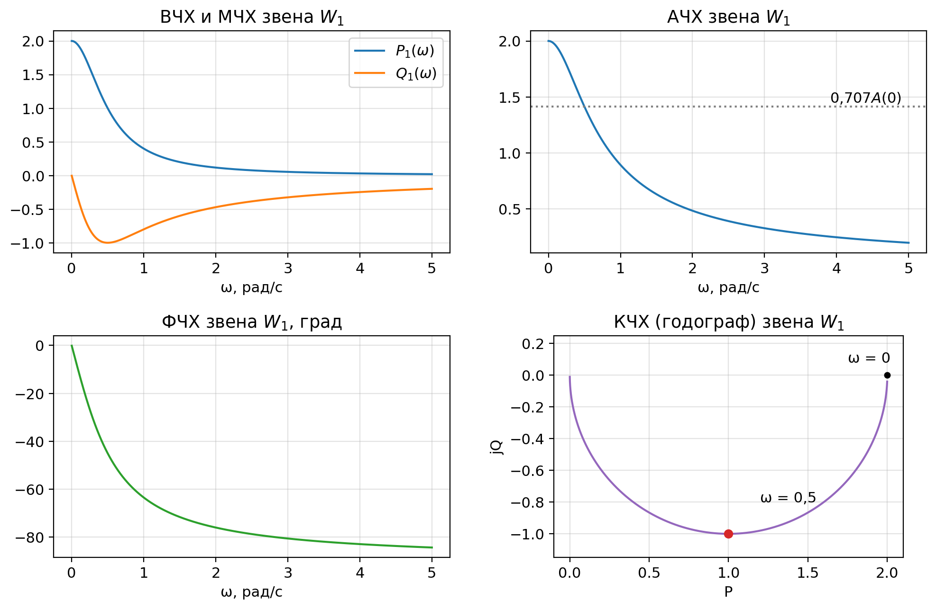
Рисунок 1 — Частотные характеристики звена W₁(s) = 2/(2s+1) по формулам
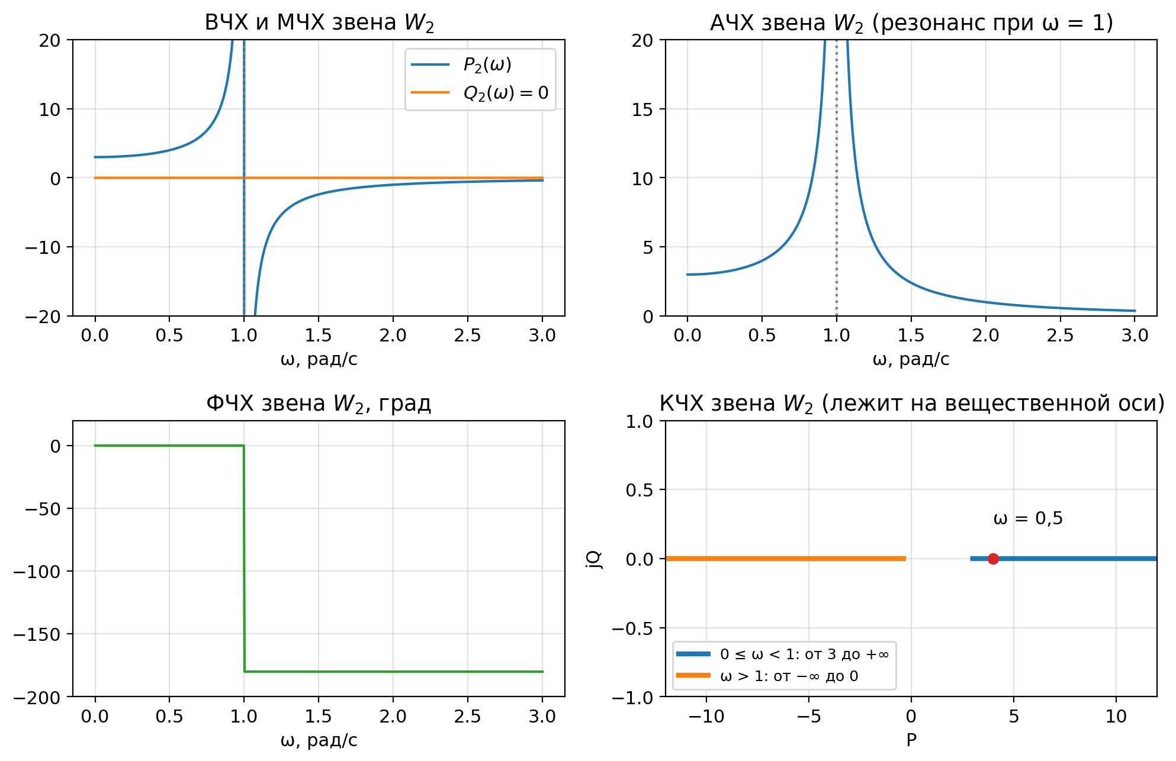
Рисунок 2 — Частотные характеристики звена W₂(s) = 3/(s²+1) по формулам
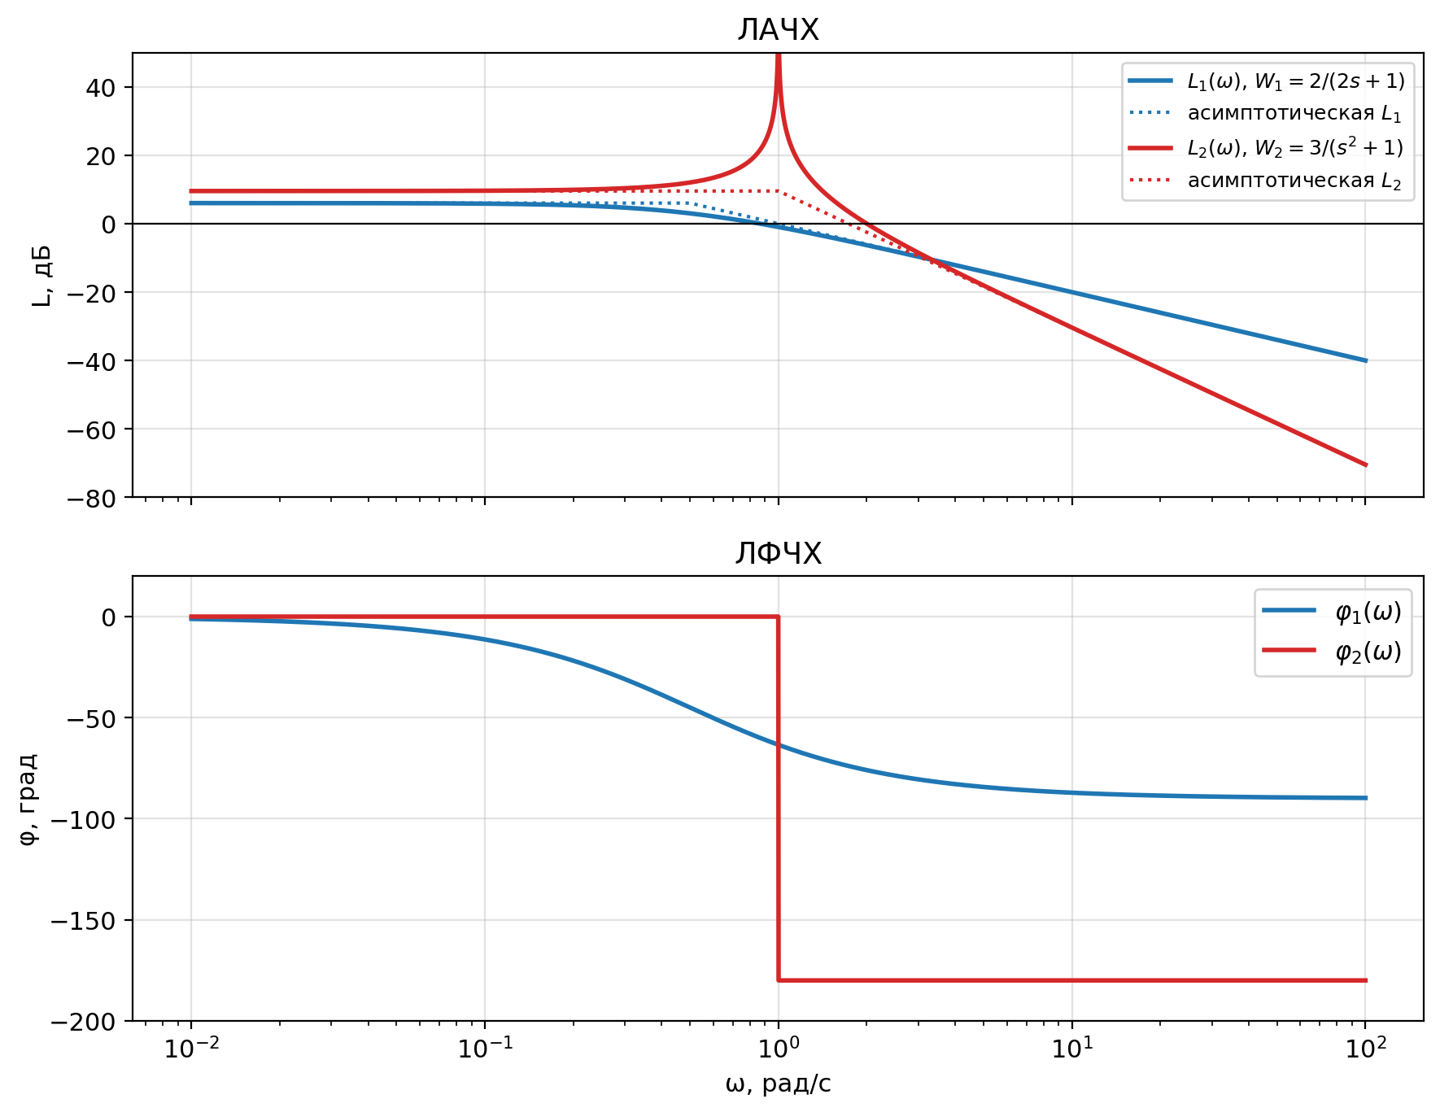
Рисунок 3 — ЛАЧХ (с асимптотами) и ЛФЧХ обоих звеньев по формулам

4. Частотные характеристики, построенные встроенными средствами SimInTech
В проекте SimInTech к каждому звену подключены блоки «Построение частотных характеристик» (библиотека «Анализ и оптимизация»): первый вход блока соединён с источником $x(t)$, второй — с выходом звена. Блок сам линеаризует схему и строит выбранные характеристики. Схема проекта — на рисунке 4, результаты — на рисунках 5 и 6 (ось частот в SimInTech линейная).
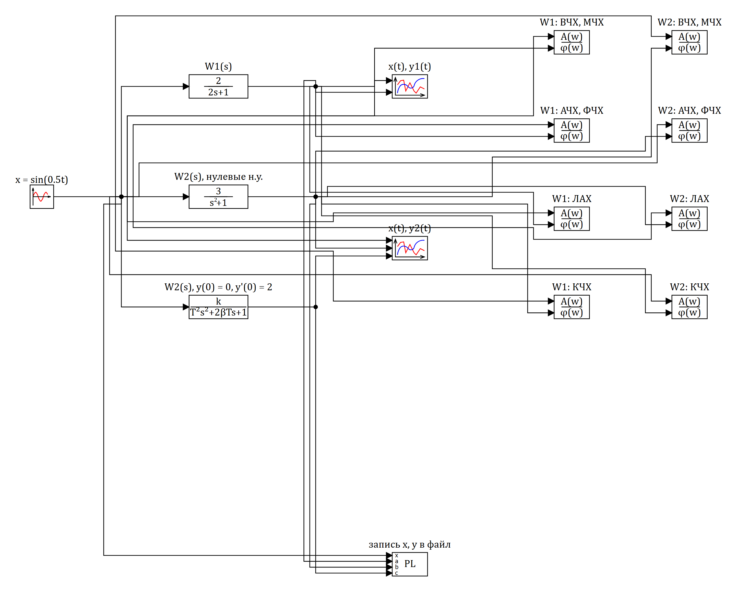
Рисунок 4 — Схема проекта SimInTech
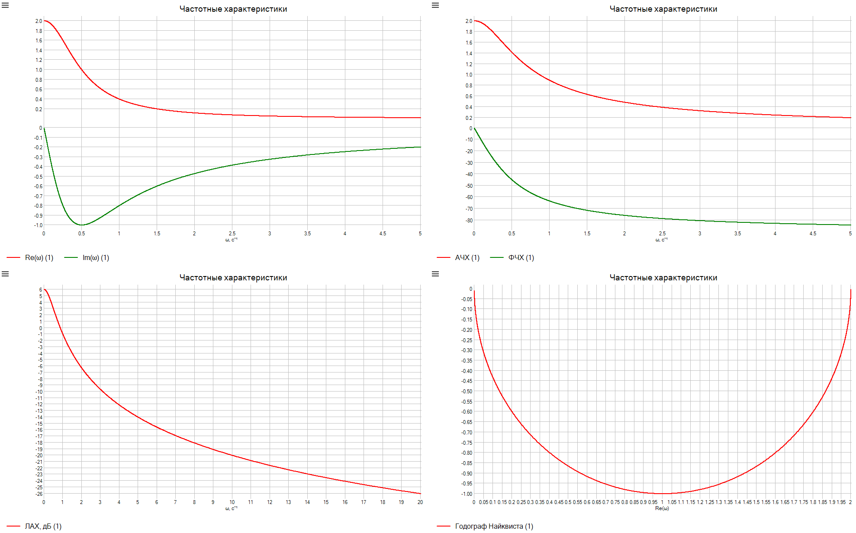
Рисунок 5 — Частотные характеристики W₁(s) в SimInTech: ВЧХ и МЧХ; АЧХ и ФЧХ; ЛАХ; годограф (КЧХ)
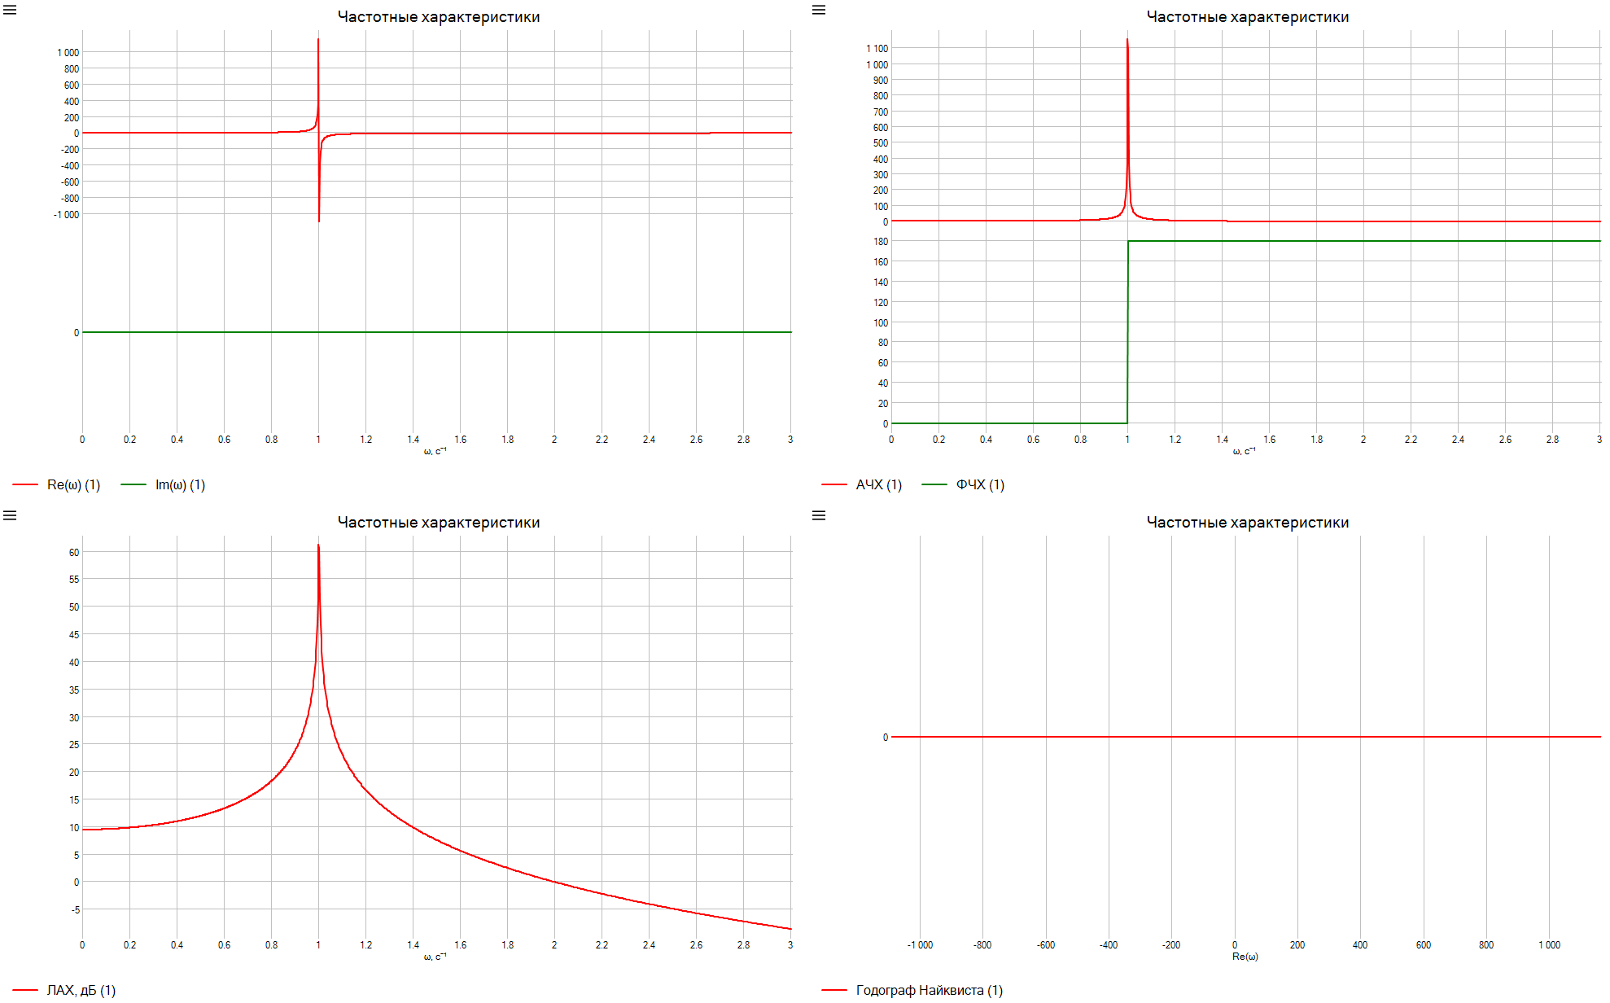
Рисунок 6 — Частотные характеристики W₂(s) в SimInTech: ВЧХ и МЧХ; АЧХ и ФЧХ; ЛАХ; годограф (КЧХ)
Сравнение с п. 3. Для $W_{1}$ совпадают $P_{1}(0)=A_{1}(0)=2$, $L_{1}(0)=6,02$ дБ, минимум $Q_{1}=-1$ при $ω=0,5$ рад/с, предельная фаза $-{90}^{∘}$, годограф — полуокружность с центром $(1;0)$ и радиусом 1. Для $W_{2}$ совпадают $P_{2}(0)=3$, $Q_{2}≡0$, резонансный пик при $ω=1$ рад/с и скачок фазы на ${180}^{∘}$. SimInTech показывает фазу при $ω>1$ как $+{180}^{∘}$, что то же самое, что $-{180}^{∘}$ (угол определён с точностью до ${360}^{∘}$). Годограф $W_{2}$ целиком лежит на вещественной оси, как и следует из $Q_{2}=0$.

5. Значения частотных характеристик на частоте ω = 0,5 рад/с
$$W_{1}(j0,5)=\frac{2}{1+j}=1-j,A_{1}=\sqrt{2}=1,414,φ_{1}=-arctg1=-{45}^{∘},L_{1}=3,01\text{ дБ};$$
$$W_{2}(j0,5)=\frac{3}{1-0,25}=4,A_{2}=4,φ_{2}=0^{∘},L_{2}=12,04\text{ дБ}.$$
Таблица 1 — Частотные характеристики при ω = 0,5 рад/с (расчёт)
Звено | P | Q | A | φ, град | L, дБ
W₁ | 1,000 | −1,000 | 1,414 | −45,0 | 3,01
W₂ | 4,000 | 0,000 | 4,000 | 0,0 | 12,04

6. Реакция звеньев на гармоническое воздействие (SimInTech)
На вход звеньев подан сигнал $x(t)=sin0,5t$, время моделирования 82 с. Отношение амплитуд и разность фаз определены по установившемуся участку 44,3–82 с (три периода входного сигнала): выходной сигнал аппроксимирован гармониками методом наименьших квадратов.
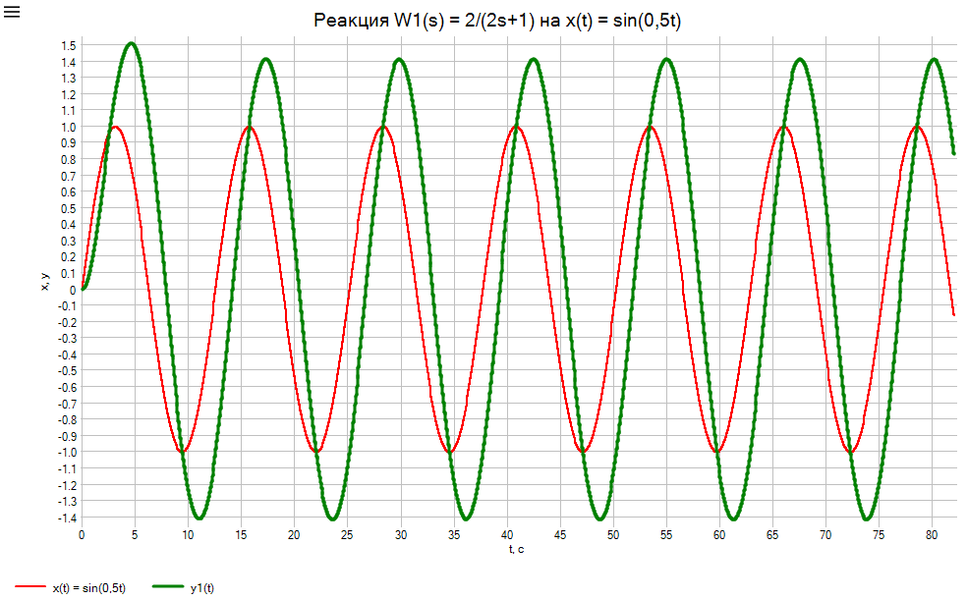
Рисунок 7 — Реакция звена W₁ на x(t) = sin(0,5t) в SimInTech
Звено 1. После затухания свободной составляющей $e^{-t/2}$ (примерно за $3T=6$ с) выход — синусоида той же частоты: отношение амплитуд $\text{1,4142}$, сдвиг фазы ${\text{-45,00}}^{∘}$ (выход отстаёт на $\text{1,571}$ с).
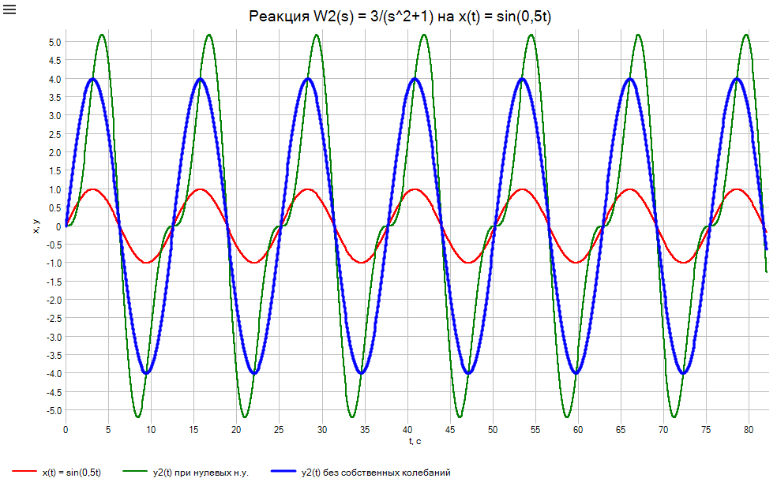
Рисунок 8 — Реакция звена W₂ на x(t) = sin(0,5t) в SimInTech
Звено 2. У консервативного звена свободные колебания не затухают. При нулевых начальных условиях точное решение
$$y_{2}(t)=\frac{3}{1-ω^{2}}(sinωt-ωsint)=4sin0,5t-2sint$$
содержит, кроме вынужденной составляющей, собственные колебания на частоте 1 рад/с (зелёная кривая на рисунке 8, максимум $\text{5,20}$). Разложение по двум гармоникам выделяет вынужденную составляющую: отношение амплитуд $\text{4,0000}$, сдвиг фазы ${\text{0,00}}^{∘}$; собственная составляющая имеет амплитуду $\text{2,0000}$, что совпадает с теорией ($3ω/(1-ω^{2})=2$). Чтобы наблюдать чистую вынужденную реакцию, во второй модели звена (блок «Колебательное звено» с $β=0$) заданы начальные условия $y(0)=0, ẏ(0)=2$, гасящие свободную составляющую; тогда выход — ровно $4sin0,5t$ (синяя кривая): отношение амплитуд $\text{4,0000}$, сдвиг ${\text{0,00}}^{∘}$.

7. Сравнение результатов пп. 5 и 6
Таблица 2 — Расчёт и моделирование при ω = 0,5 рад/с
Звено | A (расчёт) | A (SimInTech) | φ (расчёт), ° | φ (SimInTech), °
W₁ | 1,4142 | 1,4142 | −45,00 | −45,00
W₂ (нулевые н. у.) | 4,0000 | 4,0000 | 0,00 | 0,00
W₂ (без свободной составляющей) | 4,0000 | 4,0000 | 0,00 | 0,00

Результаты совпадают с точностью до ${10}^{-5}$: на частоте $ω$ установившаяся амплитуда выхода равна амплитуде входа, умноженной на $A(ω)$, а сдвиг фаз равен $φ(ω)$. В этом и состоит физический смысл АЧХ и ФЧХ. Для звена без демпфирования это верно только для вынужденной составляющей, так как свободные колебания не затухают.

8. Параметры АЧХ
Таблица 3 — Параметры АЧХ
Параметр | W₁(s) = 2/(2s+1) | W₂(s) = 3/(s²+1)
A(0) | 2 | 3
Резонансная частота, A_max | нет (A_max = A(0) = 2) | ω_р = 1 рад/с, A → ∞
Показатель колебательности M = A_max/A(0) | 1 | ∞
Полоса пропускания (A ≥ 0,707·A(0)) | 0 … 0,5 рад/с | 0 … $\sqrt{1+\sqrt{2}}=1,554$ рад/с
Частота среза (L = 0 дБ, A = 1) | $\sqrt{3}/2=0,866$ рад/с | 2 рад/с
Наклон ЛАЧХ на высоких частотах | −20 дБ/дек | −40 дБ/дек
Предельная фаза при ω → ∞ | −90° | −180°

Полоса пропускания звена 2 получена из условия $3/|1-ω^{2}|≥0,707·3$, т. е. $|1-ω^{2}|≤\sqrt{2}$; частота среза — из условия $3/|1-ω^{2}|=1$, т. е. $ω^{2}=4$. Для звена 1: $2/\sqrt{1+4ω^{2}}=1$ даёт $ω=\sqrt{3}/2$.

Выводы
1. Для звеньев $W_{1}(s)=\frac{2}{2s+1}$ и $W_{2}(s)=\frac{3}{s^{2}+1}$ получены аналитические выражения КЧХ, ВЧХ, МЧХ, АЧХ, ФЧХ и ЛАЧХ; графики по формулам совпали с характеристиками, построенными блоками SimInTech.
2. Звено 1 — фильтр нижних частот без резонанса (полоса 0,5 рад/с, −20 дБ/дек). Звено 2 не имеет демпфирования: на частоте 1 рад/с амплитуда неограниченно растёт, фаза скачком меняется на 180°, свободные колебания не затухают.
3. На частоте 0,5 рад/с расчёт ($A_{1}=1,414, φ_{1}=-{45}^{∘}$; $A_{2}=4, φ_{2}=0^{∘}$) и моделирование в SimInTech совпали, что подтверждает физический смысл АЧХ и ФЧХ.

